Załącznik Nr 1 do Regulaminu

FORMULARZ OFERTY NA PIERWSZY PRZETARG PISEMNY NIEOGRANICZONY

DANE OFERENTA

(imię i nazwisko lub nazwa firmy)
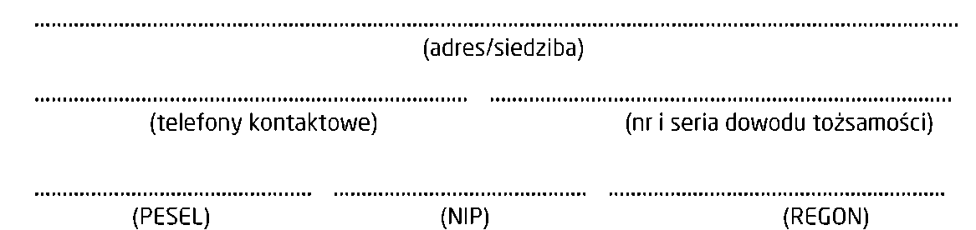

(imię i nazwisko lub nazwa firmy)
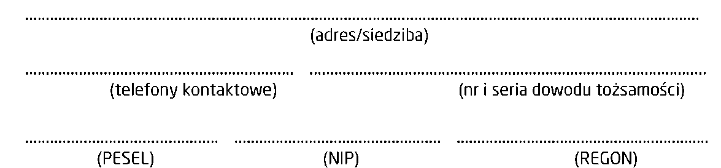

Przedkładam ofertę zakupu nieruchomości położonej w Janowie Lubelskim przy ul. Świerdzowej oznaczonej nr ewid. 3537/2 , dla której jest prowadzona księga wieczysta Nr ZA1J/00009486/6
OFEROWANA CENA ZAKUPU NIERUCHOMOŚCI (WYŻSZA OD WYWOŁAWCZEJ) WRAZ ZE SPOSOBEM JEJ ZAPŁATY

Oświadczam, że zapoznałem/am się z Regulaminem i warunkami przetargu i przyjmują te warunki bez zastrzeżeń.
Oświadczam, że znane jest mi przeznaczenie nieruchomości w miejscowym planie zagospodarowania przestrzennego miasta Janowa Lubelskiego oraz jej stan prawny i faktyczny.
Wyrażam zgodę na przetwarzanie moich danych osobowych przez Starostwo Powiatowe w Janowie Lubelskim, podanych w niniejszym zgłoszeniu, dla potrzeb przeprowadzenia przetargu i zawarcia umowy sprzedaży, zgodnie z art. 6 ust. 1 lit. a ogólnego rozporządzenia Parlamentu Europejskiego i Rady (UE) 2016/679 o ochronie danych osobowych z dnia 27 kwietnia 2016 r. (Dz. Urz. UE. L 119 z 04.05.2016r.) Jednocześnie oświadczam, że zostałem/am poinformowany/a o zasadach przetwarzania moich danych osobowych w Starostwie Powiatowym w Janowie Lubelskim oraz przysługujących mi uprawnieniach wynikających z obowiązujących przepisów prawa w tym zakresie, w szczególności: prawie dostępu do treści moich danych, do ich sprostowania, ograniczenia ich przetwarzania i przenoszenia.
W przypadku nie wygrania przetargu proszę o zwrot wadium na konto:
□ □ □□□□ □□□□ □□□□ □□□□ □□□□ □□□□

Wykaz niezbędnych dokumentów stanowiących integralną część oferty:
- Kopie dowodów wniesienia wadium.
- W przypadku uczestnictwa w przetargu osoby pozostającej w związku małżeńskim, w zależności od treści oświadczenia, o którym mowa w pkt V.2 Regulaminu i warunków przetargu, winny zostać dokonane czynności lub dołączone dokumenty określone w pkt V.3 Regulaminu i warunków przetargu.
- W przypadku osób fizycznych, osób prawnych lub jednostek organizacyjnych nieposiadających osobowości prawnej, lecz posiadających zdolność prawną - w zależności od formy prowadzenia działalności gospodarczej:
  - odpis z KRS (oryginał lub wydruk z Internetu) - załączony odpis z KRS powinien być wydany lub wydrukowany nie wcześniej niż na trzy miesiące przed datą przetargu ustaloną w ogłoszeniu; do odpisu powinno być dołączone oświadczenie osób uprawnionych do reprezentacji uczestnika przetargu, że od daty wydania lub wydrukowania odpisu z rejestru dane w nim zawarte nie uległy zmianie i do dnia przetargu dane te nie ulegną zmianie.
  - umowa, akt założycielski lub statut wraz ze wszystkimi zmianami (kopia poświadczona za zgodność z oryginałem),
  - uchwała właściwego organu wyrażająca zgodę na nabycie nieruchomości (oryginał),
  - wydruk z Centralnej Ewidencji i Informacji o Działalności Gospodarczej.
- Inne, np. pełnomocnictwa poświadczone notarialnie (oryginał).

KLAUZULA INFORMACYJNA
Zgodnie z art. 13 ogólnego rozporządzenia o ochronie danych osobowych z dnia 27 kwietnia 2016r. (Dz. Urz. UE L 119 z 04,05.2016 z późn. zm.) informuję, iż:
- administratorem Pani/Pana danych osobowych jest Starosta Janowski,
- kontakt z Inspektorem Ochrony Danych pod adresem e mail: iod@powiatjanowski.pl.

- Pani/Pana dane osobowe przetwarzane będą w celu realizacji ustawowych zadań Urzędu - na podstawie art. 6 ust. 1 lit. c ogólnego rozporządzenia o ochronie danych osobowych z dnia 27 kwietnia 2016r„
- odbiorcami Pani/Pana danych osobowych będą wyłącznie podmioty uprawnione do uzyskania danych osobowych na podstawie przepisów prawa,
- Pani/Pana dane osobowe przechowywane będą w czasie określonym przepisami prawa, zgodnie z instrukcja kancelaryjną stanowiącą załącznik do rozporządzenia Prezesa Rady Ministrów z dnia 18 stycznia 2011r, w sprawie instrukcji kancelaryjnej, jednolitych rzeczowych wykazów aktów oraz instrukcji w sprawie organizacji i zakresu działania archiwów zakładowych (Dz. U z 2011r, nr 14 poz. 67),
- posiada Pani/Pan prawo do żądania od administratora dostępu do danych osobowych, ich sprostowania i ograniczenia przetwarzania,
- ma Pani/Pan prawo wniesienia skargi do organu nadzorczego (tj. Prezesa Urzędu Ochrony Danych Osobowych),
- podanie danych osobowych w zakresie wymaganym ustawodawstwem: ustawa z dnia 21,08,1997r, o gospodarce nieruchomościami (t,j. Dz.U.2020 poz. 1990 ze zm,).

